CAD Design Project 3：Standard Cell Detailed Placement 報告
課程：CAD Design ｜ 學號：M11515075 ｜ 姓名：陳冠宇

1. 概述
本專案以 C++17（僅用標準函式庫）實作 detailed placer dp：讀入 GSRC Bookshelf 格式的 global placement（GP），Stage 1 進行 legalization，同時最小化 total 與 maximum displacement（D_total、D_max）；Stage 2 以 simulated annealing（SA）在全程維持 legality 的前提下最小化 HPWL（以 cell center 計算，所有 net 權重為 1）。每個 case 時限 60 s（含 I/O），因此 SA 在程式啟動後 45 s 強制停止；Stage 1 的改善步驟另設 10 s 安全期限（實測 Stage 1 最多 1.04 s）。所有結果寫檔前都經 dp 內部完整的 legality 檢查，並以獨立撰寫的 checker 再驗證。

2. Stage 1：初始 legal 解的建構
▸ Row model：每個 subrow 被與其重疊的 fixed terminal（terminal_NI 除外）切成 free segment；所有位置以 segment 內的整數 site index 表示，site alignment 由資料結構直接保證。
▸ Abacus（Spindler et al., ISPD'08）：cell 依 global x 排序；每個 cell 依 |Δy| 由近到遠拜訪 row，row 內依水平距離拜訪 segment，以 cluster collapse 做 trial placement。當 Δy（或 segment 的水平下界）已不小於目前最佳 cost 即停止搜尋，因此不需固定 row 視窗，且對 Abacus cost 而言是精確搜尋。cluster 以四捨五入 snap 到 site；此映射單調，不會產生 overlap。
▸ Fallback：若碎片化的容量讓部分 cell 放不下，先放失敗的 cell（寬者優先），再改為全部寬者優先重跑；若 row 總容量確實不足則回報錯誤結束，絕不輸出 illegal 結果。
▸ L1 reposition（含 D_max guard）：Abacus 最小化的是 displacement 平方和。固定 segment 內的 cell 順序後，最小化 Σ|x − x_gp| 是 isotonic regression，以 pool-adjacent-violators（block 取 median 合併）精確求解；只有在該 segment 的最大 displacement 不增加時才採用，以免犧牲 D_max。
▸ D_max post-pass：(a) reduce max：反覆取目前 displacement 最大的 cell，移入最佳 free gap，或與等寬 cell 交換使兩者較大值下降；(b) reduce total：所有 cell 由差到好嘗試更佳的 gap 或交換，使兩者總和下降且不超過目前 D_max；(c) 再做一次 L1 reposition。單輪增益低於 D_total 0.1 % 且 D_max 1 % 時停止（最多 20 輪）；每次搜尋最多 40 個 row、每方向 64 個 gap／候選，避免極端 GP 拖慢執行。
Trade-off 與分析：D_total 與 D_max 互相牽制。reduce max 允許兩個 cell 的 displacement 總和增加，但增量不得超過最大值的降幅；reduce total 的交換則以目前 D_max 為上限，因此兩個目標都不會被另一個步驟破壞。表 1 為 12 個 case 相對於純 Abacus 的平均變化：L1 reposition 單獨使用僅 −0.4 %（Abacus 已接近 L1 最佳）；post-pass 帶來 −6.2 % / −12.4 %；post-pass 每輪都搭配 L1 時，交換與移動不斷改變 cell 順序，L1 得以持續發揮，完整 Stage 1 達到 D_total −9.4 %、D_max −21.2 %，而 Stage 1 最多只需 1.04 s。
表 1：Stage 1 ablation（SA 關閉；平均為 12 個 case 相對 Abacus only；input011 D_total 單位 10⁶）
設定 | D_total 平均變化 (%) | D_max 平均變化 (%) | input011 D_total | input011 D_max
Abacus only | 基準 | 基準 | 44.93 | 5330
+ L1 reposition | −0.4 | +0.0 | 44.74 | 5330
+ post-pass（無 L1） | −6.2 | −12.4 | 41.61 | 4686
完整 Stage 1（post-pass + L1） | −9.4 | −21.2 | 39.67 | 4290

3. Stage 2：SA 設計與 legality 維持
▸ Occupancy grid：每個 free segment 維護一個 site → cell 的 occupancy array。每個 move 只檢查目標 site 是否空著或屬於被移動的 cell，因此任何時刻 placement 都是 legal，不需要事後 repair。
▸ Move types：隨機選一個 movable cell。(1) 40 % optimal region：以該 cell 所有 net（不含自己）bounding box 的 median 為目標（受 range window 限制）；目標有空位就移入，被等寬 cell 佔用就交換，被不同寬度 cell 佔用且兩者都放得進對方的 slot（自身 site 加相鄰空 site）就做 generalized swap，否則移到同 segment 最近的足夠空位；(2) 20 % random window：同上，但目標是 window 內的隨機點；(3) 20 % adjacent swap：與同 row 右鄰交換並保持兩者總跨距；(4) 20 % in-gap shift：在周圍空隙內移動，一半機率朝 optimal x。四者產生合法 proposal 的比例分別為 56.4 %、68.0 %、99.5 %、17.5 %；optimal region 的「失敗」多半是 cell 已在最佳區域內，屬正常行為。
▸ Incremental HPWL：每個 net 快取 bounding box 與各邊上的 pin 數；move 只更新相關 net，只有當某邊失去最後一個 pin 時才重算（pin 數少於 12 的 net 直接重算較快）。
▸ Temperature schedule：T0 由取樣的 uphill Δ 決定，使約 1 % 的 uphill move 被接受——起點已是良好的 legal 解，若用 20 % 會差 1.5 %。冷卻採 VPR 式、依 acceptance rate 調整的 α（0.5／0.9／0.95／0.95），低接受率區間用 0.95（比 0.8 好 0.45 %）；必要時再加速，使 T 在 45 s 前降到 1e-4·T0。range window 由晶片的 10 % 開始，依 44 % 目標接受率調整；每個溫度 20 moves/cell，大設計自動減少以容納約 150 個溫度。
▸ Stopping rule：45 s hard cap；或 acceptance rate < 5 %，且 best 在最近 5 個溫度（至少 10 moves/cell）內改善 < 0.01 % 時提前停止。ΔHPWL = 0 的 move 仍接受（探索平坦區），但不計入 acceptance rate，否則接受率在 T≈0 時仍偏高、永遠不會提前停止。
▸ Best-so-far journal：記錄自上次 snapshot 後改變過的 cell（per-cell dirty flag，長度不超過 cell 數）；current 優於 best 時只複製這些 cell。因此 CSV 與 stdout 上的 best HPWL 一定對應實際儲存的 placement；輸出前再從頭重算 HPWL 並做 legality 檢查。
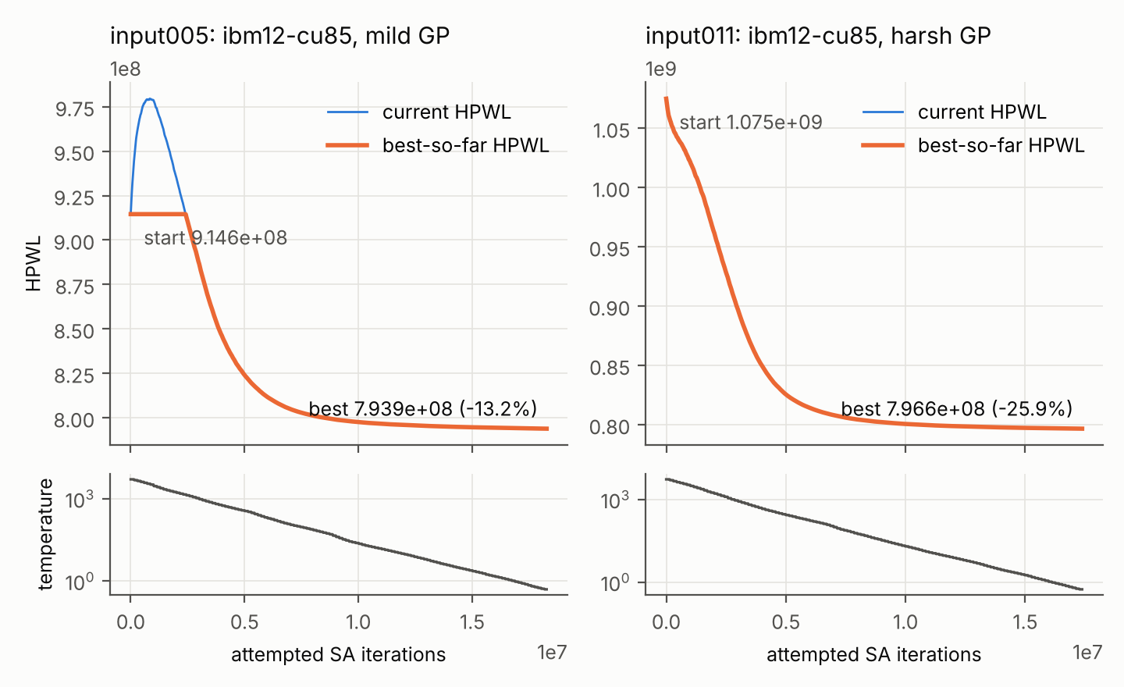
圖 1：Current／best-so-far HPWL 與 temperature 對 attempted SA iterations（ibm12-cu85；左 mild、右 harsh GP）
觀察與設計理由：mild GP 的起點已接近良好解，SA 先經過一段 hot-phase hump：current HPWL 最多上升 7.1 %，直到 13.2 % 的 iterations 才回到起點以下，這是為了跳出 local minimum 而付出的探索成本；之後快速下降，best-so-far 最終 −13.2 %。harsh GP 離最佳解較遠，從第一步就開始下降，最終 −25.9 %。兩者溫度都平穩地依指數下降，且在 45 s cap 時仍緩慢改善，代表此規模（約 6.9 萬 cells）下 SA 受時間限制，因此 move 的效率（例如以一次線性掃描找最近空位）直接轉換為品質；ibm01（12,028 cells）則在 20.4–24.5 s 收斂並提前停止。

4. 實驗結果
測資：取自 ibm-place2 的 ibm01／ibm10／ibm12，全部 6 個 utilization variant（cu85–cu95），12,028–68,735 cells。原始 .pl 把所有 movable cell 都放在 (0, 0)，因此以 Dragon 的 legal placement 加上 Gaussian noise 作為 GP：mild σ = 1 row／10 sites（input001–006），harsh σ = 3 rows／30 sites（input007–012），seed 1。Dragon placement 因而是同一 GP 的已知 legal 解，作為 D_total／D_max 與 HPWL 的參考（表 2）。
Stage 1 與 SA 結果：Stage 1 的 D_total 為 Dragon 的 48–60 %（mild）與 18–24 %（harsh）；D_max 在 12 個 case 中有 10 個低於 Dragon，例外為 input004（3939 vs 3920）、input006（4101 vs 3920），兩者都是該 benchmark 中 utilization 較高的 variant。SA 在相同輸入上使 HPWL 下降 11.5–51.2 %，且 12 個 case 全部低於 Dragon 的 HPWL（−2.4 % 至 −18.5 %）。最長執行時間 45.11 s、peak memory 最多 48.5 MB，checker 全部 PASS。
表 2：最終結果（D_total、D_max 欄為 ours / Dragon；D_total 與 HPWL 單位為 10⁶）
case | 來源 | D_total | D_max | HPWL legal | HPWL SA | SA 變化 (%) | vs Dragon (%) | 時間 (s)
001 | ibm01-cu85 mild | 5.24 / 10.99 | 3115 / 3710 | 68.28 | 48.06 | −29.6 | −18.3 | 20.4
002 | ibm01-cu88 mild | 5.44 / 10.99 | 2171 / 3710 | 68.29 | 49.16 | −28.0 | −15.8 | 23.3
003 | ibm10-cu90 mild | 29.94 / 61.86 | 3376 / 3920 | 659.97 | 578.38 | −12.4 | −5.2 | 45.1
004 | ibm10-cu95 mild | 37.00 / 61.81 | 3939 / 3920 | 660.26 | 584.08 | −11.5 | −3.8 | 45.1
005 | ibm12-cu85 mild | 33.94 / 63.64 | 3249 / 3920 | 914.58 | 790.65 | −13.6 | −8.7 | 45.1
006 | ibm12-cu90 mild | 35.75 / 63.67 | 4101 / 3920 | 908.24 | 801.80 | −11.7 | −6.5 | 45.1
007 | ibm01-cu85 harsh | 5.99 / 32.62 | 3733 / 11131 | 98.25 | 47.94 | −51.2 | −18.5 | 24.3
008 | ibm01-cu88 harsh | 6.34 / 32.59 | 2959 / 10014 | 98.56 | 49.26 | −50.0 | −15.7 | 24.5
009 | ibm10-cu90 harsh | 35.52 / 184.75 | 3760 / 11761 | 823.95 | 581.85 | −29.4 | −4.6 | 45.1
010 | ibm10-cu95 harsh | 44.88 / 184.62 | 5158 / 11761 | 824.33 | 592.73 | −28.1 | −2.4 | 45.1
011 | ibm12-cu85 harsh | 39.67 / 189.99 | 4290 / 11761 | 1074.89 | 797.41 | −25.8 | −7.9 | 45.1
012 | ibm12-cu90 harsh | 41.66 / 190.16 | 5043 / 11761 | 1071.62 | 803.74 | −25.0 | −6.3 | 45.1
SA 調校證據（表 3）：參數掃描以 input001／005／011 三個 case 並行執行；同一設定重複執行約有 0.4–1 % 的差異，因此小於此幅度的差異視為無效。所有 SA 調整合計使 12 個 case 的 HPWL 平均 −4.3 %，且每個 case 都變好（−2.7 % 至 −6.0 %）。
表 3：SA 調整的效果（負值代表 HPWL 較低；除註明外為 input001／005／011 三個 case 的平均）
 | 變更 | 效果
保留 | 以一次線性掃描找最近空位（原佔 SA 時間 35 %） | input005 −0.7 %、input011 −0.6 %
保留 | T0 目標 uphill 接受率 1 %（原 20 %） | −1.5 %
保留 | 低接受率區 α = 0.95（原 0.8） | −0.45 %
保留 | 每溫度 20 moves/cell（原 10） | −0.8 %
保留 | 提前停止另需 10 moves/cell | 避免提前停止（曾於 31.8 s 停止）
保留 | ΔHPWL = 0 的 move 不計入接受率 | synth_s：45 s cap → 1.6 s 收斂
保留 | Generalized swap（不同寬度互換） | −1.2 %（3 case）、−1.4 %（12 case）
捨棄 | 較小的初始 window（10 / 3 rows） | +0.4 % / +1.0 %
捨棄 | T0 uphill 接受率 0.2 % | +0.2 %
捨棄 | α = 0.9 / 0.98（同為 10 moves/cell） | +0.3 % / +0.04 %
捨棄 | 每個時間預算 300 個溫度 | +0.9 %
捨棄 | 其他 move mix（4 組） | −0.22 % 至 +0.13 %
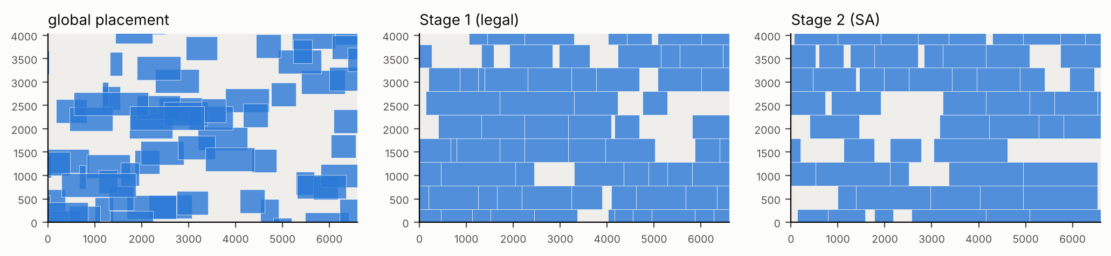
圖 2：input011 局部放大（8 rows × 100 sites）：GP（cell 重疊）、Stage 1 legal、Stage 2 SA
輔助工具（自行開發）：tools/checker.py 以 Python 獨立實作（不共用 C++ 程式碼），檢查 row、site alignment、subrow 範圍、overlap、terminal 未移動、orientation 未變，並重算 displacement 與 HPWL 和 dp 的 stdout 比對；開發中它與 dp 內部檢查抓出了一個同一 segment 內交換的 bug。run_all.sh 依評分流程執行所有 case，量測時間與記憶體、執行 checker，並輸出含 Dragon 參考欄位的表格；plot_sa.py、plot_placement.py 產生圖 1、圖 2；convert_ibm.py 與 gen_synth.py 產生測資。

5. 限制與說明
(1) 測資並非官方測資，而是由 ibm-place2 搭配 Dragon placement 與 Gaussian noise 產生。(2) Dragon 以 pin offset 最佳化 HPWL，本作依規格使用 cell center，因此與 Dragon 的 HPWL 比較僅供參考。(3) SA schedule 由時間驅動，不同機器或不同次執行的結果會略有差異（約 0.4–1 %），以 --iters 指定 move 數即可完全重現。(4) 大設計受時間限制，multi-thread SA 或 row 內 permutation 是可能的延伸方向。

